2 YAŞ ARALIK AYI AYLIK PLAN

YERLİ MALI HAFTASI

SANAT ETKİNLİĞİ
- Parmak boyama (üzüm)
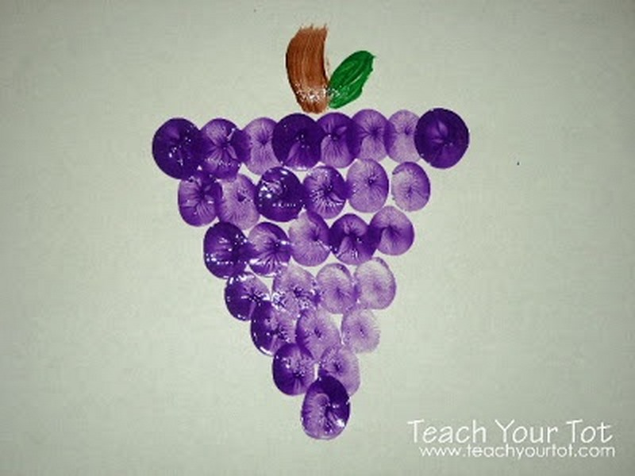

MONTESSORİ ETKİNLİĞİ
1.LABİRENT EL GÖZ KOORDİNASYON

OYUN ETKİNLİĞİ
- BENİM BİR ATIM VAR

SANAT ETKİNLİĞİ
1.BALON BASKISI TIRTIL
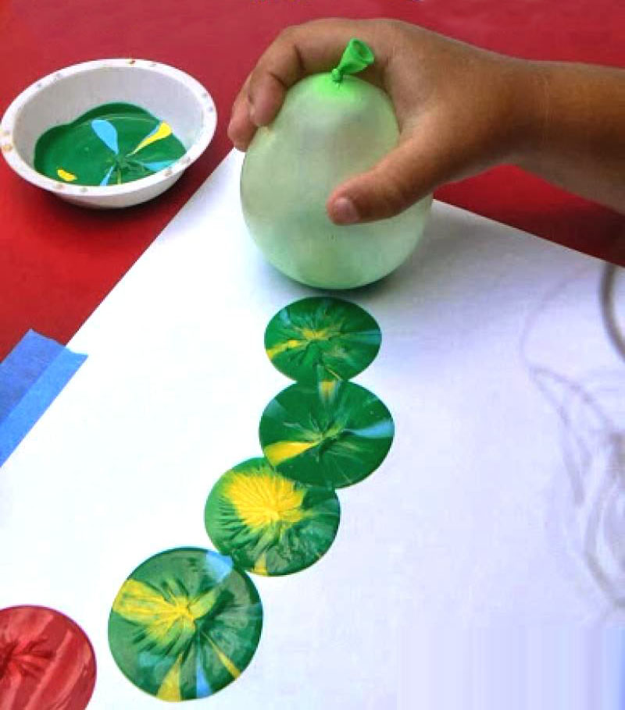
MÜZİK ETKİNLİĞİ
MAVİ AT ŞARKISI
Evvel zaman içinde kalbur zaman içinde
Masmavi bir at varmışş
güneşli bir günde
tavşan atı kandırmış
sırtına binmiş koşturmuş
zavallıcık çoook yorulmuşşş
Mavi att terlemiş
Suya girmiş eğlenmiş
tavşanı bir gülme almışş
Atın mavisi boyaymışş..

MONTESSORİ ETKİNLİĞİ
1.PONPON İLE EŞLEŞTİRME ÇALIŞMASI
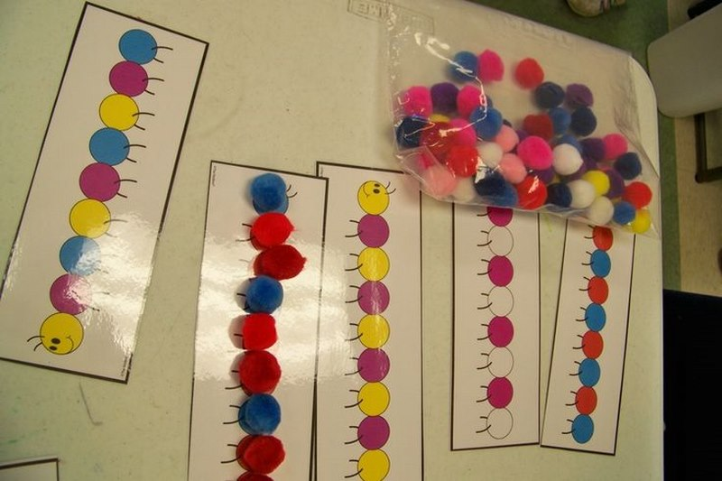

SANAT ETKİNLİĞİ
1.PAMUK YAPIŞTIRMA (AĞAÇ)
MÜZİK ETKİNLİĞİ
1.RİTİM ÇALIŞMASI (aram sam sam)
TÜRKÇE DİL ETKİNLİĞİ
- GAK GAK IN UYKUSU KAÇINCA
- TOSBİ İLE HAYVAN BİLGİSİ ÖĞRENİYORUM

SANAT ETKİNLİĞİ
1.EL BASKISI PENGUEN(grup çalışması)

MONTESSORİ ETKİNLİĞİ
1.Aktarma çalışması (su)
2. Dengede yürüme çalışması
3.Kumbaraya para atma
(el göz koordinasyon)

Drama etkinlIGI
BÜYÜME DRAMASI
Ben, bir bebeğim (Bebek gibi küçülme hareketi yapılır.).
Önce emekledim (Emekleme haraketi yapılır.).
Sonra yürüdüm (Yürüme hareketi yapılır.).
Sonra konuştum (Konuşma hareketi yapılır.).
Büyüdüm, büyüdüm, büyüdüm (Büyüme hareketi yapılır.).
Okula başladım, şimdi..

YOGURMA MADDELERI
*OYUN HAMURU
*KINETIX KUM
KAVRAMLAR
- ESKİ- YENİ
- MAVİ RENK KAVRAMI

ÖĞRETMENLER :
ÇİĞDEM KAYA
MERVE ALBYRAK

